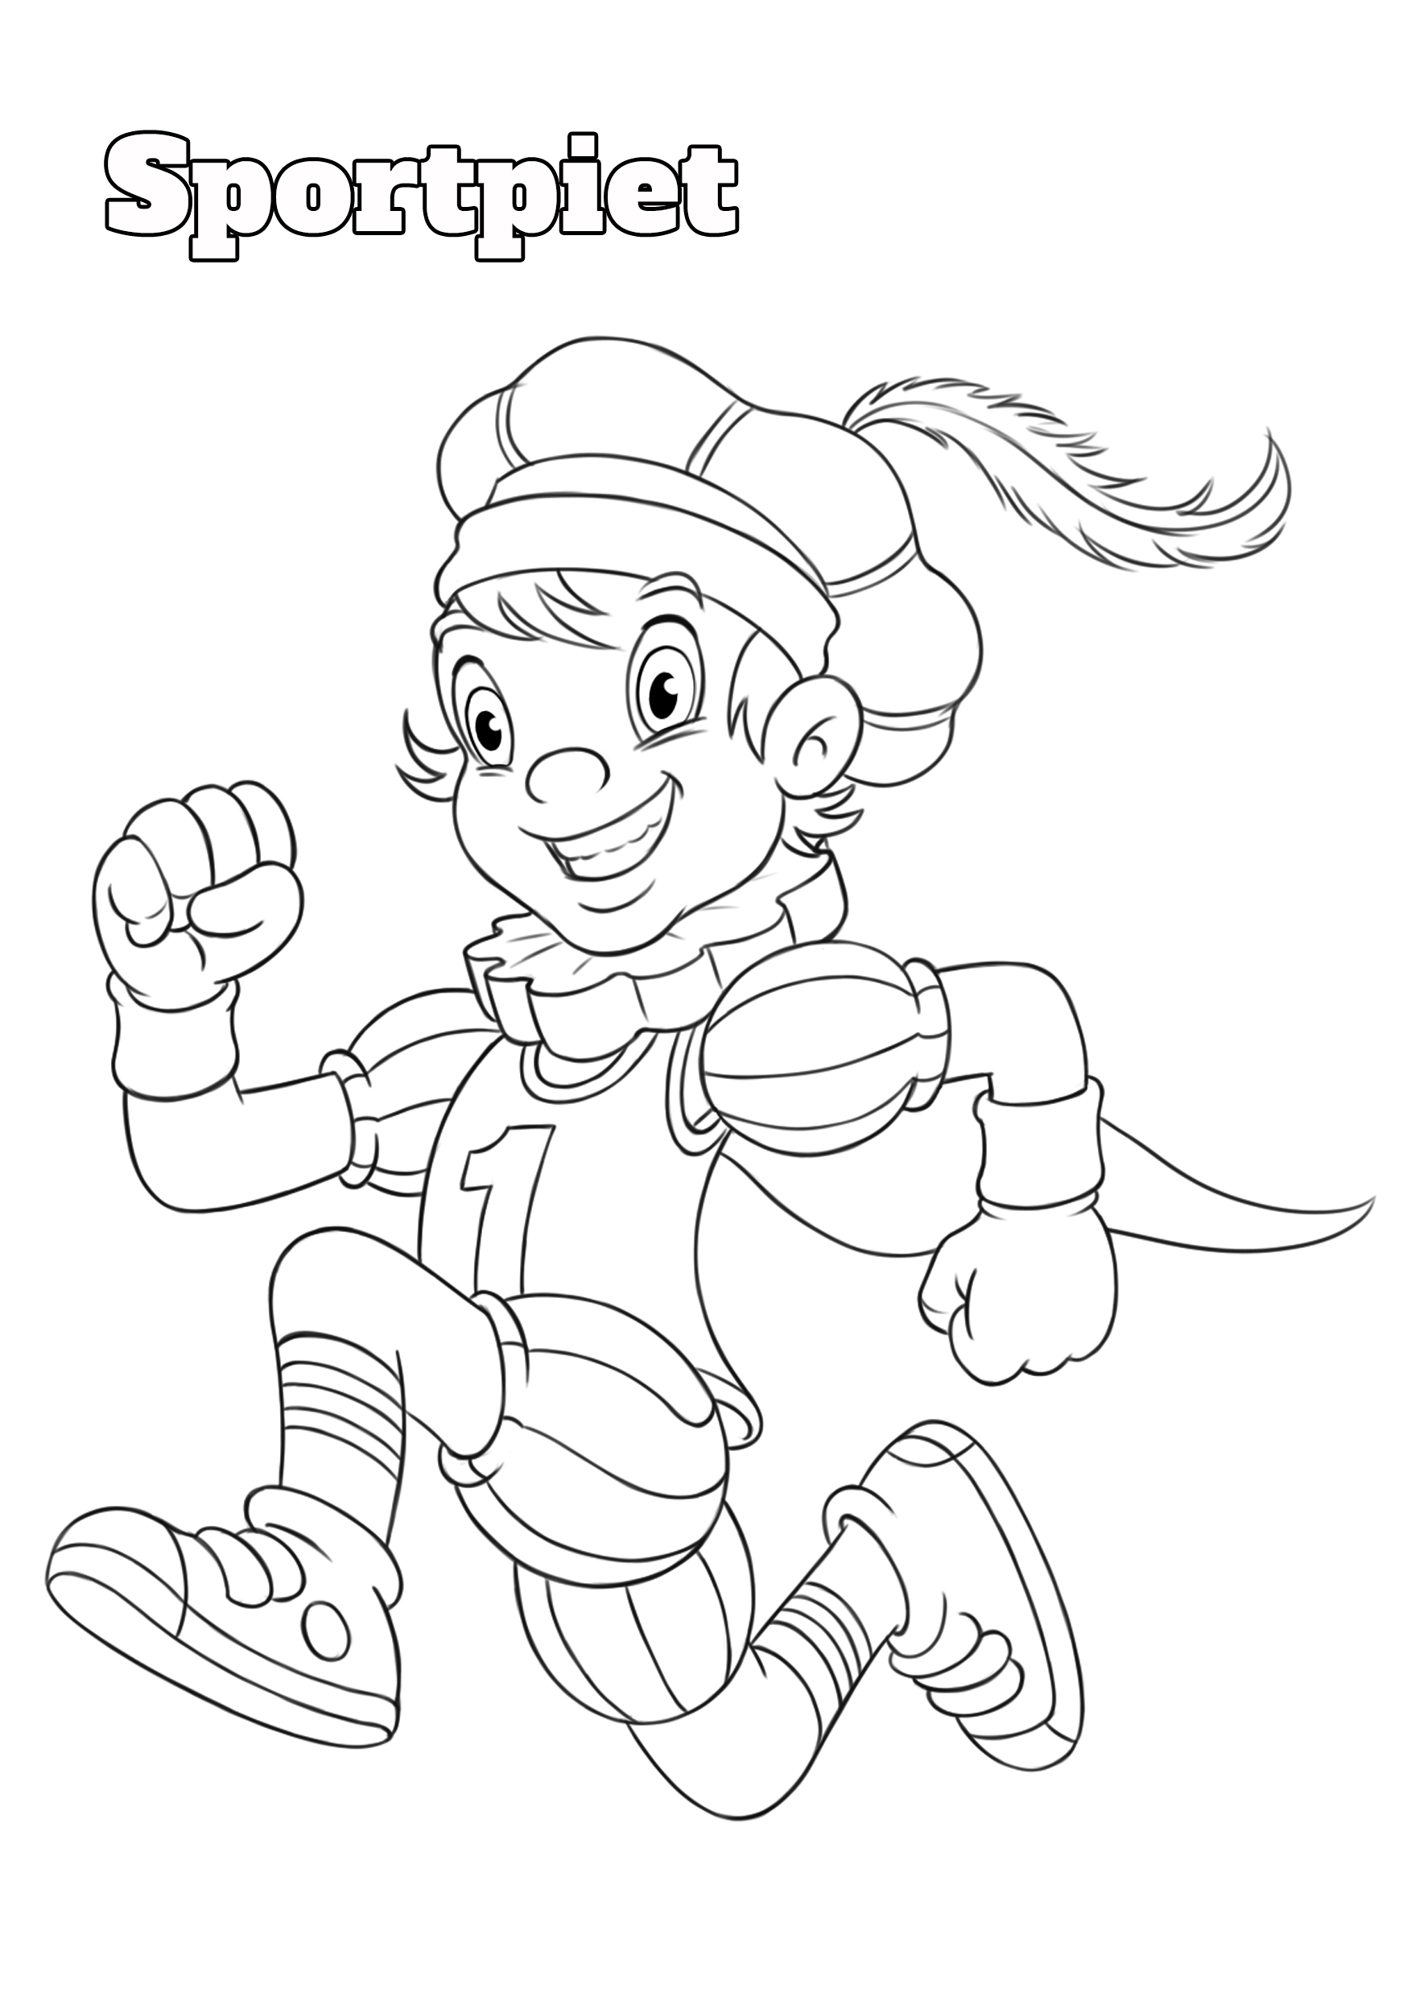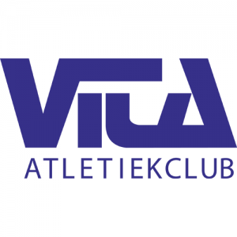Jeugdnieuws

Beste atleetjes,
Beste ouders,

Op donderdag 4 december komt de sint naar Vita. Hij brengt zijn sportiefste pieten mee die samen met jullie wat opwarmingsoefeningen zullen meedoen. Daarna gaan we naar de kantine om samen te zingen, te dansen en te springen voor de sint en natuurlijk ook om te genieten van een heerlijke chocomelk. Elk kind krijgt ook nog een pakje van de sint.

We starten om 18:30 zoals gewoonlijk op de piste in sportkledij. We sluiten het sinterklaasfeest af rond 20:00 uur in de kantine. Gelieve jullie kind daar te komen halen.

Hopelijk zijn jullie er allemaal bij.

Het jeugdteam.

Jeugdnieuws

Beste atleetjes,
Beste ouders,

Op donderdag 4 december komt de sint naar Vita. Hij brengt zijn sportiefste pieten mee die samen met jullie wat opwarmingsoefeningen zullen meedoen. Daarna gaan we naar de kantine om samen te zingen, te dansen en te springen voor de sint en natuurlijk ook om te genieten van een heerlijke chocomelk. Elk kind krijgt ook nog een pakje van de sint.

We starten om 18:30 zoals gewoonlijk op de piste in sportkledij. We sluiten het sinterklaasfeest af rond 20:00 uur in de kantine. Gelieve jullie kind daar te komen halen.

Hopelijk zijn jullie er allemaal bij.

Het jeugdteam.

